INCOMPOL
  - PRODPLAN ONE
Manual técnico
e funcional
  - Sistema de planeamento de produção
Regras de negócio · Indicadores · Ecrãs · Funcionalidades
Operação · Otimização · Arquitetura · Limitações
Edição 1.0
16 de setembro de 2026
Referência técnica e operacional baseada no código e na configuração do sistema.

Índice navegável
1. Objetivo, âmbito e conceitos
2. ISOP, necessidades e carregamento
3. Calendário, capacidade e recursos
4. Lotes, OEE e coprodução
5. Setups, material e subcontratação
6. Prioridades e espaços vazios
7. OTD: entregas por lote
8. OTD-D, stock e outras métricas
9. Qualidade, gates e robustez
10. Ecrãs: Hoje e Plano
11. Ecrãs: Carga, Entregas e Risco
12. Ecrã: Configuração
13. Movimentos, simulações e promessa
14. Operação, versões e assistência
15. Motor e arquitetura
16. API, persistência e implantação
17. Limitações e critérios de aceitação
18. Referência técnica e manutenção

1. Objetivo, âmbito e conceitos
O ProdPlan ONE / INCOMPOL transforma necessidades do ficheiro ISOP num plano com máquinas, ferramentas, equipas de setup e operadores. Calcula entregas, stock, carga e risco; permite comparar cenários, alterar regras e aplicar planos validados. Este manual destina-se a planeamento, produção, gestão e manutenção do software.
Referência. Descreve código de trabalho, configuração e interface consultados em 16-09-2026, incluindo alterações locais. Distingue regras pretendidas de comportamento implementado; não certifica uma versão imutável de produção. Os valores são uma fotografia da configuração, salvo invariantes identificadas.
Conceito | Significado operacional
SKU / referência | Artigo acompanhado em necessidades, produção e stock
Operação | Necessidades agregadas da mesma referência, máquina e ferramenta
Lote | Quantidade dimensionada para satisfazer uma ou mais necessidades
Campanha | Trabalho que conserva uma identidade de afinação compatível
Segmento | Parcela de setup e/ou produção numa máquina, dia e turno
Família de setup | Referências sucessivas com afinação partilhada confirmada
Gémeas | Duas referências produzidas simultaneamente no mesmo ciclo
Snapshot / revisão | Versão persistida / contador do estado aplicado

Uma referência pode ter vários lotes; um lote, vários segmentos. Lotes, segmentos, referências e encomendas não são contagens equivalentes. Em Entregas, uma encomenda é uma necessidade líquida por cliente, referência e data, não necessariamente uma ordem ERP identificada.
Datas. D0 é a primeira data importada; day_idx é a posição na sequência diária, que pode incluir fins de semana. Entrega ao cliente, prazo produtivo, envio externo e libertação de material são marcos diferentes. Índices negativos preservam compromissos anteriores a D0, mas não autorizam execução antes do horizonte.
Limite do modelo. O plano é uma previsão, não confirmação de execução. Não existe integração contínua nativa com MES, movimentos reais de armazém ou receções de matéria-prima. «Agora», «pronto» e «stock» são informação planeada. Fuso operacional: Europe/Lisbon.

2. ISOP, necessidades e carregamento
Entrada. Excel .xlsx, não vazio, até 25 MiB. O leitor usa a folha ativa; procura «Cliente» na coluna A nas primeiras vinte linhas e reconhece colunas normalizadas. As datas devem ser cabeçalhos Excel reais, diários, ordenados e contíguos. O parser não comprova integralmente a continuidade.
Lê cliente, referência, designação, máquina, ferramenta, cadência, pessoas, eco-lote, WIP, ATRASO e necessidades. Fórmulas usam resultados guardados no Excel: o servidor não as recalcula. WIP e ATRASO não criam automaticamente fornecimentos/lotes adicionais. Setups e alternativas efetivos provêm da configuração.
Necessidade NP. O último positivo anterior ao primeiro negativo é stock informativo. Cada negativo origina necessidade positiva. Exemplo: 100, 40, -60, 0, -80 produz stock 40 e necessidades 0, 0, 60, 0, 80. NP já é necessidade líquida: não se desconta nem se soma novamente o stock inicial nos lotes/cobertura.
Transformação. Agrega clientes por referência/máquina/ferramenta, preservando detalhe comercial. Aplica OEE, alternativas, setups, calendário, subcontratação e correções. Rotas ambíguas são rejeitadas. A classificação final das gémeas usa config.twins atual.
Fluxo normal. «Trocar ISOP» inicia leitura, transformação, DQA, cálculo e gates em segundo plano. A interface envia a hipótese todas as máquinas livres em D0 e aprovação automática das exceções permitidas, atribuída a «sistema». Limpa fornecimentos comprometidos; não transporta automaticamente WIP/plano anterior. Mantém feriados, manutenção e bloqueios persistentes. O upload atual não exige confirmação humana individual desse pressuposto.
Estados. Preparação → fila → execução → aplicado, bloqueado, falhado ou cancelado. A API também suporta preparação/confirmação/aprovação separadas; pode devolver prepared, awaiting_approval ou stale quando a origem muda. Bloqueios físicos, de cobertura, material e sequência não podem ser aprovados.
Recuperação. Fechar/atualizar a página não cancela cálculo confirmado. «Ver plano atual» oculta acompanhamento; «Acompanhar carregamento» reabre-o. Cancelar impede aplicação posterior conforme o estado. Se houve aplicação mas falha visual, atualizar dados repete consultas, não a importação. Consultar o mesmo identificador antes de repetir pedidos.

3. Calendário, capacidade e recursos
Configuração atual | Valor / regra
Turno A | 07:00–15:30; 510 minutos
Turno B | 15:30–23:50; 500 minutos
Capacidade diária | 1 010 minutos; intervalos fora dos turnos não contam
Grandes | PRM019, PRM020, PRM031, PRM039, PRM043
Médias | PRM042
Operadores Grandes / Médias | A: 6 / 9; B: 5 / 4
Equipas de setup | Uma simultânea por grupo, independentes entre grupos

Calendário. Fim de semana fechado por defeito; dias extra podem abrir datas específicas. Feriado explícito prevalece sobre abertura extra. Máquina inativa/dia fechado têm capacidade zero. Turnos suportados pertencem ao mesmo dia.
Capacidade disponível = minutos abertos − indisponibilidade nesses minutos
Carga = minutos de produção + minutos de setup
Utilização (%) = carga / capacidade disponível × 100
Exemplo: produção 700 + setup 60 em 1 010 disponíveis dão 75,2%. Com manutenção de 200 minutos dentro do horário, ficam 810 e a utilização é 93,8%. Não se multiplica capacidade por OEE novamente: já influencia a duração produtiva. Capacidade zero é fechada/indisponível.
Bloqueios. Máquina, ferramenta e operadores podem ter indisponibilidades com datas, categoria e motivo: avaria, manutenção, ensaio ou ausência. Conta a interseção com o horário aberto; sobreposições não duplicam minutos. Bloqueio de ferramenta acompanha-a para máquinas alternativas.
Elegibilidade. Só máquinas autorizadas executam a operação. Alternativa não cria outro molde: máquina e ferramenta não podem executar trabalhos incompatíveis simultaneamente. Transferir trabalho exige recalcular OEE, duração, setups e recursos.
Pessoas. Setup consome equipa de setup; produção consome operadores do grupo/turno. Insuficiência pode exigir aprovação e ação operacional; não demonstra ser possível produzir sem pessoas. Reduções de capacidade devem usar calendário/bloqueios: a validação rejeita capacidade específica de máquina ativa diferente da soma dos turnos.

4. Lotes, OEE e coprodução
Dimensionamento. Percorre necessidades datadas, usa excedentes anteriores e cria lotes. Correções por SKU podem alterar eco-lote, mínimos de quantidade/tempo, agrupamento, prioridade e buffers; distinguir origem ISOP do valor efetivo.
Quantidade = teto(necessidade ajustada / eco-lote) × eco-lote
Cadência efetiva = peças/hora nominais × OEE efetivo
Produção (min) = quantidade / cadência efetiva × 60
Setup (min) = setup configurado em horas × 60
Sem eco-lote positivo, mantém a quantidade solicitada. Necessidade 2 500 e eco-lote 1 000 originam 3 000 peças; as 500 excedentes cobrem procura posterior, não representam duplicação.
OEE. Fator configurado, não medição de eficiência real. Base 0,66, com override por máquina. Exemplo: 2 400 peças a 1 200 peças/hora e OEE 0,66 requerem 181,82 minutos; com 30 de setup, 211,82 minutos de carga. Mínimo produtivo atual: 1 minuto.
Gémeas. Um ciclo gera dois outputs 1:1. Eco-lotes efetivos têm de ser iguais. O emparelhamento admite necessidades até cinco índices diários de distância, não cinco dias úteis. Após arredondamento:
Quantidade comum = máximo(quantidade A, quantidade B)
Tempo do ciclo = máximo(tempo A, tempo B), não a soma
Setup comum = máximo(setup A, setup B), não a soma
Ambos recebem a quantidade comum. Sem procura oposta elegível, o segundo output é stock coproduzido: cobre procura futura, mas não cria entrega fictícia. Se subcontratado, só fica disponível para cliente após o lead externo.
Material das gémeas. O lote físico partilha o release mais cedo dos outputs e o prazo produtivo mais cedo relevante. É regra de coprodução, não autorização para antecipar referências independentes.
Conservação. Dividir um lote em turnos/dias não altera quantidade; arredondamentos compensam-se no fragmento final. Validam-se segmentos contra lotes e lotes contra necessidades, incluindo gémeas. Omissões, duplicações ou excesso face aos lotes previstos bloqueiam aplicação, mesmo com bons indicadores.

5. Setups, material e subcontratação
Afinação. Independentes usam molde + SKU; gémeas confirmadas partilham ciclo; família explícita permite referências sucessivas com afinação comum. Mesmo molde não basta para dispensar setup. Família não é coprodução. JDE002 está configurada para TP042173-0040-1 e TP042173-0060-2, não todas as referências do molde.
O tempo segue exceção referência/máquina, depois ferramenta/operação e fallback de 0,5 h. Setup suficiente precede e permanece ligado à produção; outra ferramenta não pode intercalar-se. Turnos/noites/dias fechados não exigem automaticamente nova afinação. Setup isolado, posterior, duplicado ou desligado bloqueia aplicação.
Material: invariante. Antes de cinco dias úteis da referência de material, setup e produção são proibidos. Dentro da janela, ocupar o primeiro intervalo operacionalmente admissível. É restrição bloqueante, não preferência de scoring.
Artigo normal:
referência de material = entrega ao cliente
libertação = entrega − 5 dias úteis
Artigo subcontratado:
envio = entrega − lead útil externo − buffer externo
referência de material = envio
libertação = envio − 5 dias úteis
Fins de semana fechados/feriados não contam; aberturas extraordinárias afetam o calendário. Sem feriados, entrega à sexta-feira liberta material na sexta-feira anterior. Setup na quinta-feira anterior ao release é inválido, mesmo produzindo depois.
Subcontratação. Distinguir fim interno, envio e disponibilidade para cliente. Fornecedor genérico atual: 5 dias úteis de lead, buffer zero. Entrega à sexta-feira exige envio na anterior; o release recua mais cinco dias úteis. OTD/OTD-D usam disponibilidade após o lead, não apenas fim interno.
A janela impõe limite inferior, não garante toda a carga até ao prazo. Pode existir atraso em best_effort, sem antecipar material. Release anterior a D0 conserva-se, mas não permite execução antes do horizonte. Buffers internos mudam objetivos, não a data comercial nem a autorização de material.

6. Prioridades e espaços vazios
Regra funcional final:
1. Antes da janela dos cinco dias úteis: setup e produção proibidos.
2. Dentro da janela: produzir o mais cedo possível.
3. Um espaço vazio só permanece com razão operacional demonstrável.
4. OTD e OTD-D nunca pioram para tornar o plano visualmente mais compacto.
Prioridade. Considera prazo produtivo controlável, rutura, prioridade explícita e campanha. Subcontratação pode antecipar urgência face à entrega comercial. Existe prioridade 100 para TP042173-0040-2; não autoriza material antecipado nem conflito físico.
Razão para um espaço | Evidência
Material não libertado | Release e lote
Fecho/indisponibilidade | Calendário, recurso, intervalo e motivo
Ferramenta/equipa ocupada | Ocupação concorrente e grupo
Operadores insuficientes | Turno, procura e disponibilidade
Prioridade / setup incompatível | Prazos e sequência física
Antecipação prejudica entregas | Indicadores antes/depois e compromissos afetados
Final de campanha | Elegibilidade e resultado validado

Procura-se antecipar lotes ou fragmentos, conservando quantidades, tempos e outputs; reavaliam-se oportunidades após movimentos. left_shift_opportunities conta oportunidades acionáveis, não minutos vazios. Zero é ausência detetada na pesquisa, não prova de ótimo global.
Exceção de campanha. Produção curta associada a família confirmada pode passar para o último turno do dia final da campanha longa. Limite normal: 40% desse turno, atualmente 200 minutos, sem aumentar setups. Pode manter espaço anterior por decisão operacional, não impossibilidade física. Um ramo limitado para plano incompleto preserva percentuais protegidos, mas admite até +1 dia de atraso agregado, +1 dia útil produtivo e aumento limitado do défice, com aviso.
Diferença atual. delivery_not_worse compara indicadores lexicograficamente: melhorar uma prioridade anterior pode compensar piorar outra. Preenchimento canónico de gaps e normalização de prioridades não acrescentam guardas independentes de OTD/OTD-D. A regra final acima é o requisito; a proteção individual ainda não está explicitamente garantida em todos esses caminhos. O manual documenta, não altera o algoritmo.

7. OTD: entregas por lote
Cálculo para artigos normais:
1. Divide as necessidades ISOP em lotes de produção.
2. Para cada lote, procura o último dia com produção desse lote.
3. Compara-o com a data comercial de entrega/expedição associada.
4. Terminando no próprio dia ou antes, está a tempo.
5. Terminando depois, está atrasado.
OTD (%) = lotes concluídos a tempo / total de lotes × 100
= (1 − lotes atrasados / total de lotes) × 100
Lote | Entrega | Conclusão | Resultado
L1 | 09-Out | 08-Out | A tempo
L2 | 09-Out | 09-Out | A tempo
L3 | 09-Out | 12-Out | Atrasado
L4 | 12-Out | 09-Out | A tempo

Neste exemplo: OTD = 3 / 4 × 100 = 75,0%.
Unidade. Todos os lotes têm o mesmo peso, independentemente de peças/faturação. Um lote de 100 e outro de 100 000 peças contam uma vez cada. Uma referência com vários lotes conta várias vezes; fragmentar segmentos não aumenta o denominador. Arredondamento: uma casa decimal.
Dia, não hora do camião. Terminar no dia da entrega conta como pontual; não garante uma hora de corte nesse dia. Um segmento apenas de setup não conclui o lote.
Subcontratação. A conclusão relevante inclui lead útil externo até disponibilidade para cliente. Terminar internamente na data comercial pode já ser atraso; envio externo tem acompanhamento próprio.
Gémeas. Avaliam-se outputs com necessidade comercial; basta um atrasado para o lote contar como atrasado. Stock coproduzido sem entrega não cria compromisso fictício.
Cobertura separada. Sem lotes, a fórmula devolve 100%, significando ausência de elementos a avaliar. Lotes/quantidades omitidos são verificados separadamente e bloqueiam. Uma percentagem arredondada de 100,0% não dispensa conferir contadores de falhas.

8. OTD-D, stock e outras métricas
OTD-D mede checkpoints, não peças. Para cada operação/dia com necessidade positiva, compara disponibilidade acumulada com necessidade acumulada. Dias sem necessidade não criam checkpoints; a produção nesses dias pode cobrir procura futura.
Checkpoint = operação + dia com necessidade positiva
Cumprido se disponível acumulado >= necessidade acumulada
OTD-D (%) = checkpoints cumpridos / total de checkpoints × 100
Checkpoint | Necessidade acumulada | Disponível | Estado
A, dia 1 | 100 | 100 | Cumprido
A, dia 2 | 200 | 150 | Falha de 50
A, dia 3 | 300 | 300 | Cumprido
B, dia 3 | 200 | 200 | Cumprido

OTD-D = 75,0%. Recuperar no dia 3 não apaga a falha do dia 2. Usa NP líquida sem somar novamente stock inicial. Fornecimentos comprometidos entram no respetivo dia; gémeas na operação correta; subcontratação após lead útil. Arredonda a uma casa decimal, entre 0 e 100%.
Diferença. OTD exige terminar o lote; OTD-D pode reconhecer produção parcial. Um lote pode cobrir várias datas. OTD-D não é percentagem de peças ou encomendas prontas.
Indicador | Leitura
tardy_count | Número de lotes atrasados
total_tardiness / max_tardiness | Soma / máximo em índices diários, normalmente dias corridos
production_due_misses | Lotes após o prazo produtivo controlável
production_due_late_workdays | Atraso produtivo agregado em dias úteis
subcontract_dispatch_misses | Outputs comerciais com envio externo atrasado
otd_d_cumulative_shortfall_qty | Soma de défices nos checkpoints; pode repetir a mesma falta
otd_d_final_shortfall_qty | Défice que resta no final

Stock projetado = disponibilidade acumulada − necessidade líquida acumulada. Negativo é rutura prevista, não contagem física. Entregas distribui peças cronologicamente sem prometer as mesmas a vários clientes. Setups contam campanhas com preparação positiva; tempo de setup soma minutos dos segmentos.

9. Qualidade, gates e robustez
Trust Index. Qualidade da entrada: completude 25%, validade 30%, consistência 25%, riqueza 20%. Recomenda automação total ≥90; monitorização 70–89; sugestão 50–69; manual <50. Não é OTD nem certificação do Excel: alguns fallbacks precedem a avaliação.
Gate | Efeito da falha
Física: máquina, molde, equipa, calendário, elegibilidade e setup | Bloqueia
Cobertura: lotes, origem ISOP, quantidades e gémeas | Bloqueia
Material: setup ou produção antes do release | Bloqueia
Sequência: oportunidades acionáveis e inversões/interrupções reparáveis | Bloqueia
Entrega: OTD/OTD-D 100%, zero atrasados e zero checkpoints falhados | Exige aprovação
Envio externo, operadores ou produção longa | Exige aprovação
Robustez ausente ou abaixo de 95% | Exige aprovação

Decisões. auto_applicable: pode aplicar; approval_required: admite exceções; blocked: não aplica. Aprovar risco comercial não permite sobreposição, falta de quantidade ou material antecipado. best_effort é melhor plano admissível encontrado, não ótimo/todas as entregas cumpridas. Aprovação associa motivo, autor, candidato e revisão.
Produção longa. Verifica lotes com índices diários consecutivos de produção superiores a max_run_days, atualmente 4. Fim de semana sem produção interrompe a sequência; não é duração total da campanha nem quatro dias úteis consecutivos.
Robustez. Reproduz plano fixo sob perturbações, sem reotimizar cada amostra. Perfis de 100, 500 ou 2 000 amostras. Sucesso = cenário com zero lotes atrasados; probabilidade = sucessos / cenários concluídos × 100. Não implica OTD-D 100% nem aprovação de todos os gates.
«OTD P95» é Q5 do OTD, a cauda inferior; «atrasados P95» é Q95 da contagem, podendo ser fracionário. CVaR95 é média dos atrasos totais a partir de Q95, incluindo empates; não são intervalos de confiança. CPO usa 100 amostras no gate; avaliações independentes de 500/2 000 não atualizam automaticamente esse gate. Confirmar a revisão avaliada.

10. Ecrãs: Hoje e Plano
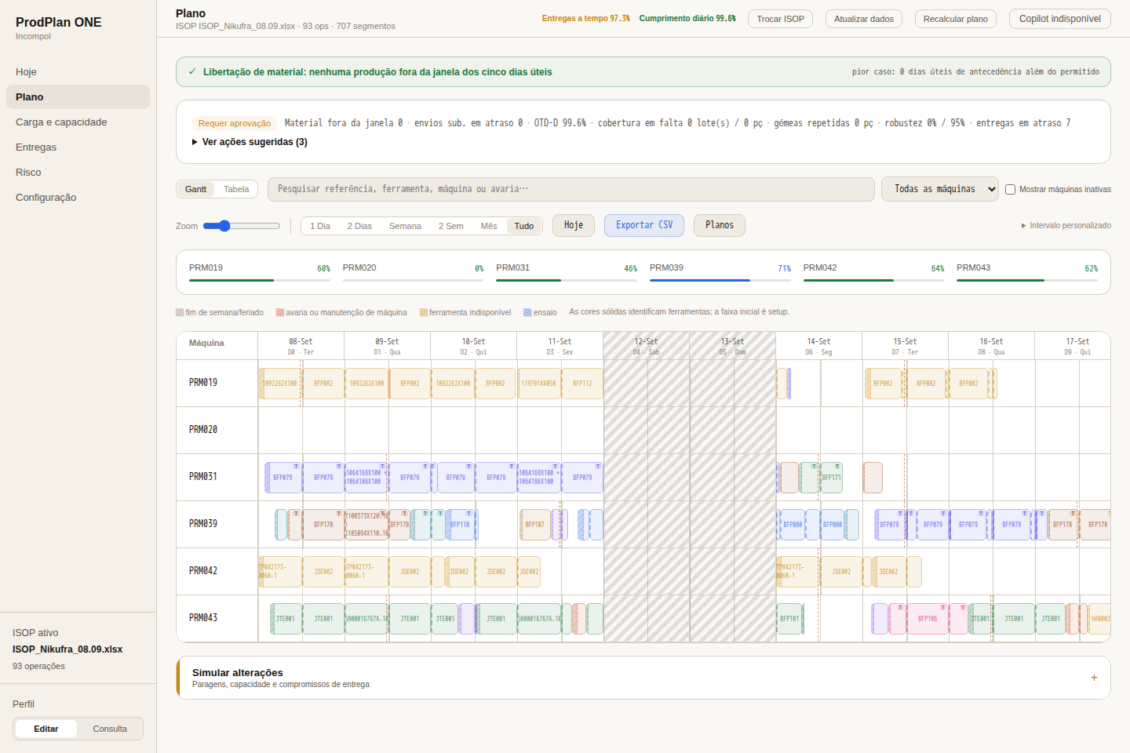
Plano: sequência por máquina, datas, validações e comandos. Dados exemplificativos de 16-09-2026.
Navegação. Hoje, Plano, Carga e capacidade, Entregas, Risco e Configuração. Cabeçalho: ISOP, indicadores, trocar ficheiro, atualizar consultas, recalcular e Copilot. Indicadores abrem Entregas sem filtro específico. Recalcular fica indisponível durante cenário simulado ativo.
Hoje. Navega por dia; mostra estado, máquinas, ocupação, produção, setups atuais/seguintes, indisponibilidades, expedições e riscos com «Abrir no plano». «Agora» e fim previsto usam calendário/data, não execução confirmada.
Plano. Gantt/Tabela; pesquisa, máquina, inativas, zoom 50–300%, períodos, turnos e navegação temporal. Gates, cores por ferramenta, setup, bloqueios e marcos. Selecionar abre detalhe: quantidades, tempo, material, envio e explicação. A tabela permite ordenar/pesquisar; quantidade do segmento não é total do lote.
Ações. CSV, versões em Planos, mover produção e Simular alterações. CSV respeita datas, não todos os filtros, e inclui KPIs globais. Banners identificam cenário/edição manual; reverter depende de estado anterior recuperável. Editar/Consulta limita comandos, mas não autentica utilizadores.

11. Ecrãs: Carga, Entregas e Risco
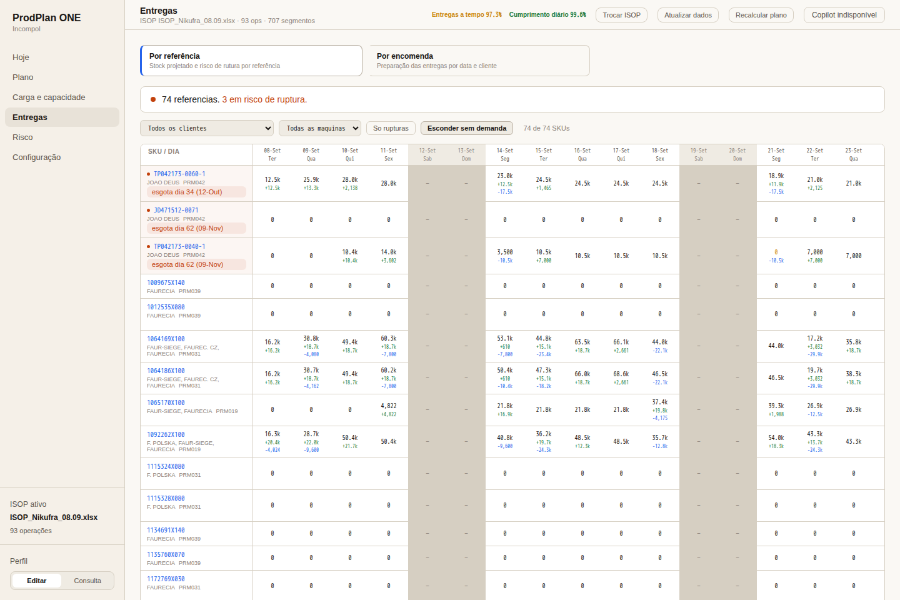
Entregas por referência: stock e risco de rutura. Dados exemplificativos de 16-09-2026.
Carga e capacidade. Grelha diária/semanal: produção, setup, capacidade livre e excesso. Azul: produção; laranja: setup; cinzento: livre; tracejado: fechado; vermelho: sobrecarga. Semanas usam dias efetivamente abertos. Inclui operadores por grupo/turno. Consulta sem editor, redistribuição ou exportação própria; livre não significa elegível.
Entregas por referência. Stock projetado, primeira rutura e detalhe. Filtros por cliente, máquina, rutura e procura; sem pesquisa textual própria. Saldo final positivo não apaga rutura intermédia.
Por encomenda. Agrupa por data/cliente: quantidade, cobertura, conclusão e estados pronto, parcial, no subcontratante, em produção, planeado ou não planeado. Taxa de preparação, risco a cinco dias e cobertura global. Não regista expedição física/stock real; não liga diretamente aos IDs dos lotes de suporte.
Risco. Visão geral, Atrasos e Equipa: saúde, mapa máquina/dia, restrições, atrasos e operadores. Saúde 80–100: estável; 50–79: atenção; <50: crítico. Margem é distância entre conclusão e prazo. Scores de risco diferem de Trust Index, OTD e robustez.

12. Ecrã: Configuração
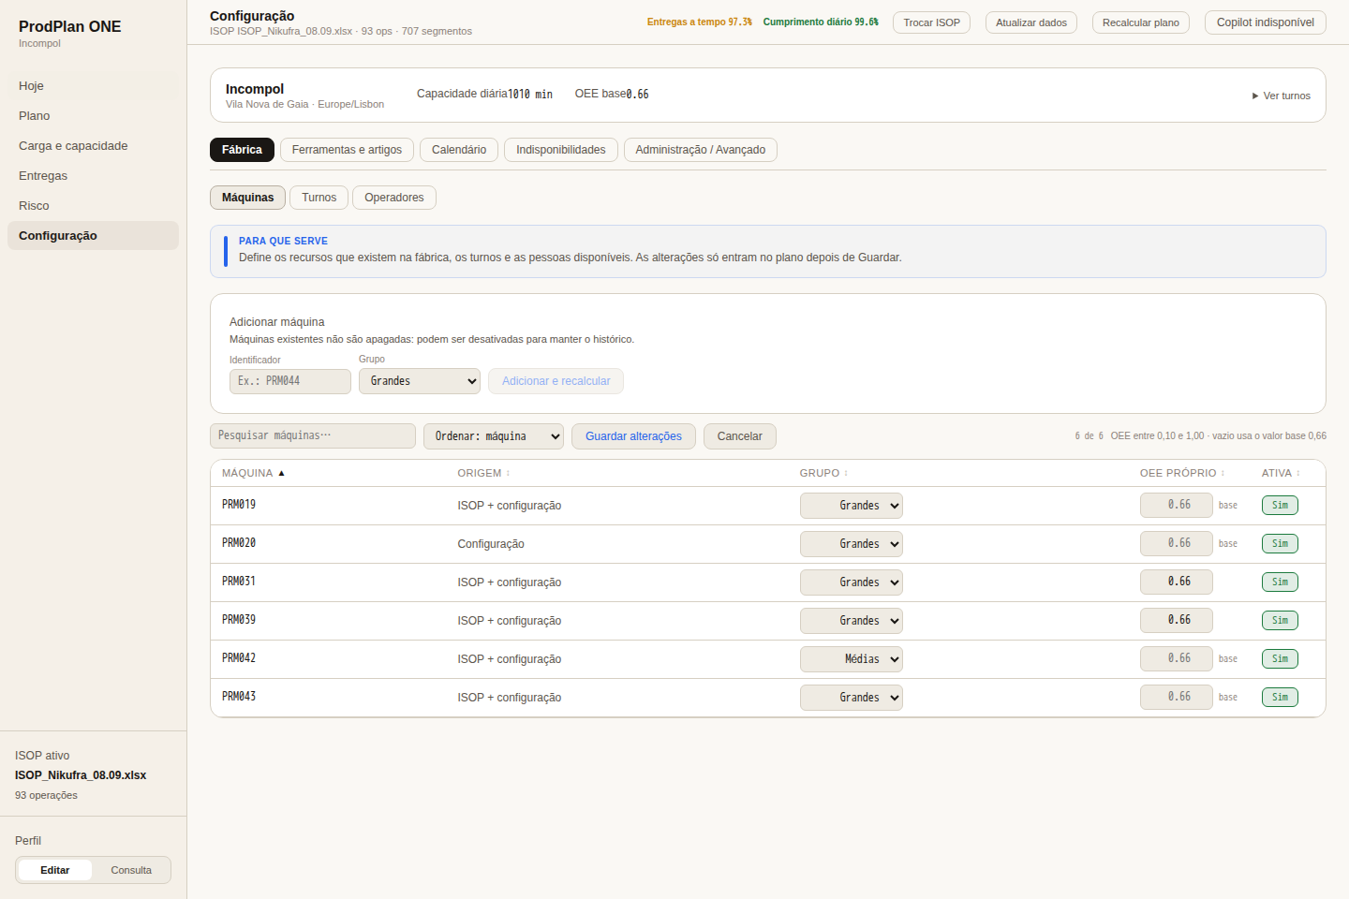
Configuração: fábrica, recursos, calendários e administração. Fotografia de 16-09-2026.
Fábrica. Máquinas: adicionar, grupo, OEE e ativação; desativar conserva histórico. Turnos: editar os existentes, sem adicionar/remover. Operadores: efetivos por grupo/turno; equipas de setup são distintas.
Ferramentas/artigos. Consulta artigos/máquina principal; edita alternativa/setup, sem botão adicionar ferramenta. Exceções por referência/máquina; gémeas confirmadas com eco-lotes coerentes. Subcontratação: referências e lead útil, entidade genérica/buffer zero, sem gestão de fornecedores. Famílias de setup não têm editor dedicado normal.
Calendário. Feriados, encerramentos, dias extra e indisponibilidades por recurso/intervalo/motivo. Alteram capacidade e marcos úteis; manutenção parcial bloqueia só horas relevantes.
Administração. Qualidade, tabela ISOP, correções por SKU e parâmetros: OEE, eco-lote, buffers, mínimos, agrupamento e prioridade nos campos suportados. Perfis Urgente, Equilibrado, Menos setups e Mais entregas a tempo não suspendem material/restrições físicas.
Guardar. Máquinas, ferramentas, turnos, equipas de setup e indisponibilidades: calcular → rever → Aplicar e guardar. Parar/cancelar abandona proposta. Outros formulários gravam/recalculam diretamente. Confirmar revisão e resultado aplicado.

13. Movimentos, simulações e promessa
Mover. Selecionar no Plano; escolher máquina/dia/início; pedir preview; rever conflitos, setups, quantidades, marcos e indicadores; aplicar candidato validado. Afeta o lote e a sequência, não só a barra. Arrasto arredonda a 15 minutos; formulário permite início produtivo exato. Aplicação confere dataset/revisão/destino; degradação comercial exige motivo/aprovação nesse fluxo. Cria âncora de destino; não há gestor visual autónomo de locks.
Simulação | Hipótese
Antecipar/atrasar EDD | Data da necessidade
Parar máquina / bloquear ferramenta | Recurso, período e motivo
Falta de operadores | Grupo, turno, pessoas e intervalo
Horas extra / feriado | Capacidade e calendário
Encomenda urgente / alteração / cancelamento | Quantidades e necessidades
Forçar máquina / alterar OEE | Rota e duração
Alterar eco-lote | Dimensionamento

Efeitos. Simular calcula sobre cópias, sem alterar plano. Aplicar no Gantt substitui o estado ativo partilhado no servidor, atualiza análises e pode persistir configuração, mantendo indicação de cenário/reversão. Não é vista privada. Guardar cenário conserva alternativa; aplicar como realidade usa o respetivo fluxo/gates.
Mudar data comercial altera a hipótese, não melhora cumprimento do compromisso original. «Dia» pode ser índice D0, D1, etc.; conferir datas reais.
Paragem rápida. Tenta aplicar diretamente, sem preview separado nem job cancelável próprio. Para estudar primeiro impacto, usar simulação completa. Rever transferências, setups, pessoas e entregas.
CTP: Posso prometer? Indicar referência, quantidade e prazo; avalia encaixe, material, duração e subcontratação. Não reserva capacidade nem envia promessa ao cliente. Aplicar necessidade é separado e valida impacto nos compromissos existentes. Resultado perde validade quando muda procura/configuração/revisão. Alguns fluxos diretos devolvem HTTP 409 se faltar aprovação exigida.

14. Operação, versões e assistência
Rotina. Confirmar ISOP/data em Hoje; rever recursos, preparações e expedições; abrir riscos no Plano; conferir material, prazo e envio; consultar falta por cliente em Entregas; tratar causa ou calcular alteração. OTD elevado pode esconder atraso prioritário; máquina vazia pode aguardar material.
Planos. Lista versões, origem e indicadores; guarda versão nomeada, restaura e elimina conforme o modo. Snapshot inclui dados, configuração, lotes, segmentos, gates, avisos, edições e aprovações. Restauro valida modelo/política atuais e pode recalcular; não garante minutos idênticos de uma versão incompatível. Reverter/Desfazer usa estado anterior, não histórico infinito. Normalmente conserva vinte versões automáticas; manuais ficam fora da poda.
Journal e Regras. Em Configuração → Administração/Avançado: «Diagnóstico» mostra severidade, fase, mensagem e duração, sem pesquisa/exportação nem auditoria completa por pessoa. «Ver regras» tem 19 descrições frontend, parcialmente configuradas: não é editor nem inventário exaustivo. Regras textuais do Copilot são contexto, não restrições matemáticas automáticas.
Copilot. Consultas, visualizações e ações por ferramentas backend, dependentes do provider. Indisponibilidade não impede os ecrãs industriais. Ações estão sujeitas a gates. Chat sem streaming, anexos ou histórico persistente; fechar perde conversa local. Nem todas as ações atualizam vistas: confirmar plano/revisão.
Sintoma | Verificação
OTD diferente de OTD-D | Lotes completos versus checkpoints/produção parcial
Produção concluída, entrega não pronta | Lead externo ou peças atribuídas a entrega anterior
Espaço / setup inesperado | Material, calendário, recursos e identidade de afinação
Mudança não aparece | Aplicação do candidato, revisão e atualização/reabertura
Plano válido pede aprovação | Entrega, pessoas, produção longa e robustez
Timeout / candidato obsoleto | Estado do mesmo job e alteração da origem

15. Motor e arquitetura
ISOP + configuração + calendário
-> operações -> lotes/gémeas -> campanhas
-> construção -> pesquisa/polimento -> reparações
-> score + gates + robustez + explicações
-> candidato -> aprovação quando exigida -> aplicação
Construção. OR-Tools CP-SAT concilia recursos/janelas; tenta serviço estrito e admite atraso em fallback, sem relaxar material. Existe construção heurística. VNS pesquisa ordem, reposicionamento e alternativas; CPO coordena candidatos e polimento. Normalização trata gaps, prioridades, alternativas e final de campanha.
Escolha. Serviço usa comparação lexicográfica; setups, utilização e antecipação são secundários sujeitos a gates. Não substitui proteção independente dos indicadores na compactação. Timeout não prova inviabilidade; melhor candidato não prova ótimo global. Pesquisa tem limites de tempo, passagens e movimentos.
CPO | Pesquisa nominal | Candidatos adicionais | Polimento/máquina
quick | 60 s | 0 | Desativado
normal | 60 s | Até 12 | 1 s
deep | 300 s | Até 48 | 5 s
max | 600 s | Até 80 | 20 s

Construção, análises, robustez e persistência podem aumentar duração total. Aprendizagem/Optuna/pesquisa genética existem em caminhos específicos, não obrigatórios em cada upload. Conservar ficheiro, configuração, código, opções e sementes para reproduzir.
Tecnologia. React 19/TypeScript/Vite/Zustand; API FastAPI/Pydantic/Uvicorn; openpyxl; YAML; Python/OR-Tools; SQLite; OpenAI/Ollama opcionais. Docker usa Nginx/Supervisor. Python de referência: 3.12; metadados legados ≥3.10 não provam compatibilidade.
Concorrência. Plano e locks são locais ao backend e partilhados. Usar uma instância com um worker API sem coordenação adicional. Upload/replaneamento têm jobs; simulação/CTP e outros caminhos síncronos podem bloquear pedidos. Cancelamento cooperativo; HTTP 202 significa aceite, não aplicado. Revisão, dataset e fingerprints protegem contra candidatos obsoletos.

16. API, persistência e implantação
Domínio | Rotas representativas
Dados/análises | /api/data/score, /segments, /lots, /stock, /orders, /capacity, /risk, /gate-report
Upload/recálculo | /api/data/load/prepare, /load/confirm, /load/jobs/{id}, /replan-jobs
Movimento | /api/data/plan/move-preview, /move-preview-jobs, /move-apply, /edits
Cenários/CTP | /api/data/simulate, /simulate-apply, /scenarios, /ctp, /ctp-apply, /revert
Configuração | /api/data/config, /machines, /tools, /operators, /subcontracts, /holidays, /unavailability
Versões/robustez | /api/data/plans, /robustness-runs
Operação/assistente | /api/console; /api/copilot/chat, /health

Abreviações mantêm prefixo do domínio; movimento mantém /api/data/plan. Métodos/schemas: routers/OpenAPI. Upload legado por caminho local /api/copilot/load está desativado, HTTP 410.
Armazenamento. config/incompol.yaml: mestre; config/factory.yaml: fábrica efetiva. Em data/: plans.db, snapshots/cenários/uploads; replan.db, tarefas; robustness.db, avaliações; audit.db, decisões; learning.db, estudos; copilot_state.json, contexto textual.
Durabilidade. Snapshot e recibo de upload partilham transação SQLite antes da publicação. Não há transação global entre memória/YAML/bases. Falha de autosave noutros caminhos pode coexistir com memória alterada: confirmar versão guardada. Excel é temporário; snapshot não substitui arquivar ISOP original.
Reinício. Recupera versão persistida utilizável, com validação/eventual recálculo. Tarefas incompletas falham/são interrompidas, sem retoma automática. Previews manuais em memória têm de ser refeitos.
Implantação. API backend.api.copilot:app. Compose publica porta 3000 e conserva /app/data, não /app/config. Recriar contentor pode perder YAML alterado. Backup inclui dados, configuração e ISOPs. Saúde e has_data distinguem serviço de plano disponível. Consulta não autentica: segurança/identidade empresariais exigem proteção adicional.

17. Limitações e critérios de aceitação
Limitações relevantes:
1. Proteção individual de OTD/OTD-D por compactação não está explícita em todos os caminhos. Final de campanha pode manter espaço e admitir pequenos aumentos de atraso/défice.
2. Alguns rótulos dizem «dias úteis» para índices de calendário. compact_enabled não desativa preenchimento legal obrigatório; eco_lot_mode=soft não comprova algoritmo operacional distinto.
3. Datas ISOP devem ser diárias/contíguas; validação não é exaustiva. Fallbacks, como cadência inválida substituída, podem preceder DQA; conferir origem/avisos.
4. Upload assume máquinas livres e aprovação técnica automática. Aplicações diretas podem receber HTTP 409 por aprovação em falta. Rótulo «Requer aprovação» não prevalece sobre apply_decision=blocked.
5. Atualizar global pode não refazer consultas locais. CSV não replica todos os filtros; Regras não enumera todo o motor; Copilot pode exigir atualização. Consulta tem diferenças de permissões frontend/backend.
6. Plano partilhado sem autenticação empresarial nem execução/stock reais. Estado local impede múltiplos workers sem coordenação; persistência não é global e YAML precisa de preservação no Docker.
Aceitar alterações exige evidência:
Critério | Verificação
Quantidades | Sem omissões, duplicações ou excedentes inesperados
Recursos/calendário | Sem conflitos; turnos e bloqueios respeitados
Material/setup | Nada antes do release; preparação suficiente e ligada
Compactação | Comparar OTD e OTD-D separadamente; nenhum piora
Exceções | Motivo, autor técnico, candidato e revisão identificados
Comparação | Mesma origem, exceto hipóteses explicitamente alteradas
Recuperação | Snapshot consistente; restauro verificado se afetado
Explicação | Causa concreta de atrasos, espaços e movimentos

Manual produzido por inspeção de código/testes e consulta dos ecrãs, sem alterar regras nem executar nova certificação integral do algoritmo. Mudanças futuras devem atualizar implementação, testes e documento. Testes que escrevem configuração/snapshots devem correr isoladamente.

18. Referência técnica e manutenção
Pontos de entrada. Caminhos relativos à raiz; implementação atual prevalece sobre comentários históricos. Este índice localiza o detalhe sem o repetir no manual compacto.
Assunto | Ficheiros / módulos
ISOP/NP/agregação | backend/parser/isop_reader.py; backend/transform/
Calendário/fábrica | backend/calendar.py; backend/config/; config/factory.yaml
Lotes/gémeas | backend/scheduler/lot_sizing.py; backend/config/planning.py
Afinação/material | backend/scheduler/setup_identity.py; jit_policy.py; validation.py
Prioridades/gaps | backend/scheduler/priority.py; gap_filling.py; priority_normalization.py; campaign_tail.py; operational_audit.py
OTD/OTD-D | backend/scheduler/scoring.py: compute_score, _compute_otd_d, _customer_delay_for_output
Gates/otimização | backend/scheduler/gates.py; global_jit.py; vns.py; backend/cpo/optimizer.py
Análises/risco | backend/analytics/; backend/risk/robustness.py; jobs.py
Estado/jobs/restauro | backend/loading/; backend/replan/; backend/plans/; backend/copilot/state.py
API/interface | backend/api/; frontend/src/pages/; frontend/src/components/
Testes | tests/test_scheduler.py; test_gap_filling.py; test_campaign_tail.py; test_plans.py; test_load_jobs.py; test_robustness.py

Vocabulário. APS: planeamento com restrições; EDD: prazo de ordenação; OEE: eficiência; release: libertação; SUBC: subcontratação; JIT: nome histórico da janela; CP-SAT: solver; VNS: pesquisa local; CPO: orquestrador; CTP: capacidade para prometer; gate: validação; stale: obsoleto; fingerprint: hash de coerência.
Referência. Política setup-families-v1; snapshot aps-v5, serialização 4. Conservar código/configuração/ISOP/sementes. A existência de teste não significa execução nesta entrega.
Manutenção. Atualizar data/edição ao mudar fórmula, regra, ecrã ou fluxo. Fonte: docs/manual-tecnico-funcional-incompol.md; gerador: docs/tools/render_manual.py. Word/PDF partilham conteúdo; capturas são exemplos. Limite editorial: 20 páginas, incluindo capa e índice.

